**LAPORAN PRAKTIKUM**

**PEMROGRAMAN WEB LANJUT**

**S1-SISTEM INFORMASI**

**“ LAPORAN PRAKTIKUM MODUL 1”**



**Disusun Oleh :**

|  |  |
| --- | --- |
| **Nama** | **Teuku Irvan** |
| **NIM** | **24.62.0219** |
| **Dosen Pengampu** | **Deni Kurnianto Nugroho** |
| **Nama Koordinator Asisten** | **Latif Ardiansyah** |
| **Kelas** | **BCIS 24** |

**S1 – SISTEM INFORMASI**

**FAKULTAS ILMU KOMPUTER**

**UNIVERSITAS AMIKOM YOGYAKARTA**

**2025**

# <<MODUL BERAPA>>

## <<Judul Materi>>

### Tujuan

Setelah praktikum ini, praktikan diharapkan dapat : (isi dengan tujuan pembelajaran)

After completing this module, students are expected to be able to explain their

understanding of dynamic web programming, basic PHP syntax , and web server

configuration.

### Peralatan

(isi dengan peralatan dan software yang anda gunakan, lengkap dengan detail OS, versi XAMPP, versi PHP, dan versi code editor)

a.Operating System (Windows, macOS , Linux, etc.)

b. Web Browser (Google Chrome , Mozilla Firefox, Microsoft Edge , Safari, etc.)

c. Visual Studio Code. The latest version can be downloaded from

https://visualstudio.microsoft.com/downloads/

d. XAMPP uses PHP version 7.0 or higher. The latest version can be downloaded from

https://www.apachefriends.org/download.html

### Hasil dan Pembahasan

(isi dengan hasil dan pembahasan dari tugas anda, Pastikan screenshot jelas dan terbaca)

1. Screenshot Direktori tempat XAMPP anda disimpan
2. Screenshot Halaman Control Panel XAMPP yang sudah aktif
3. Screenshot tampilan homescreen dari localhost (buka browser🡪ketikkan localhost kemudian enter untuk memastikan server anda sudah berjalan dengan normal)

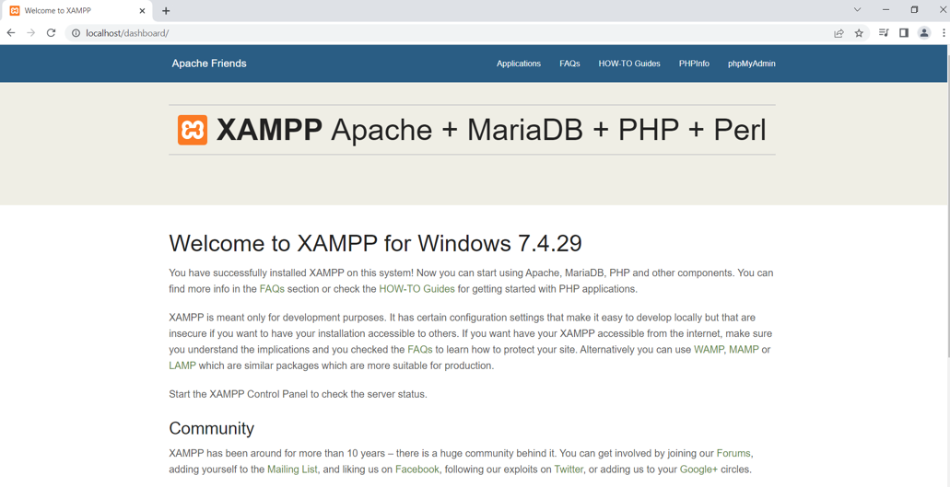

**CONTOH**

1. Screenshot script aboutme_nim.php (Pastikan bisa terbaca)

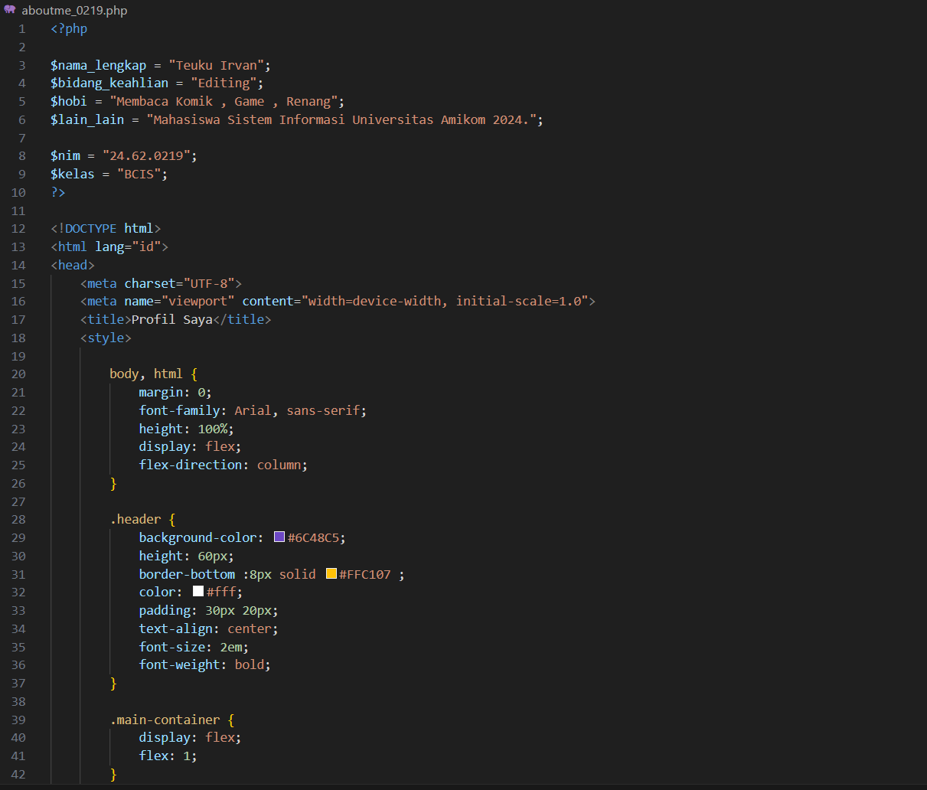

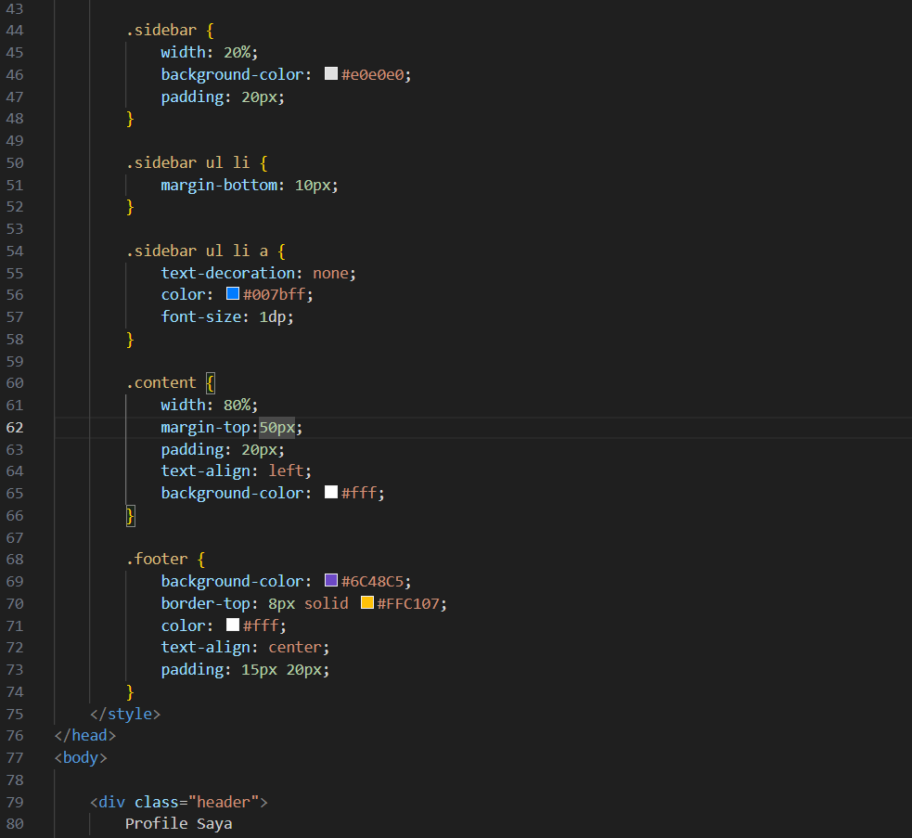

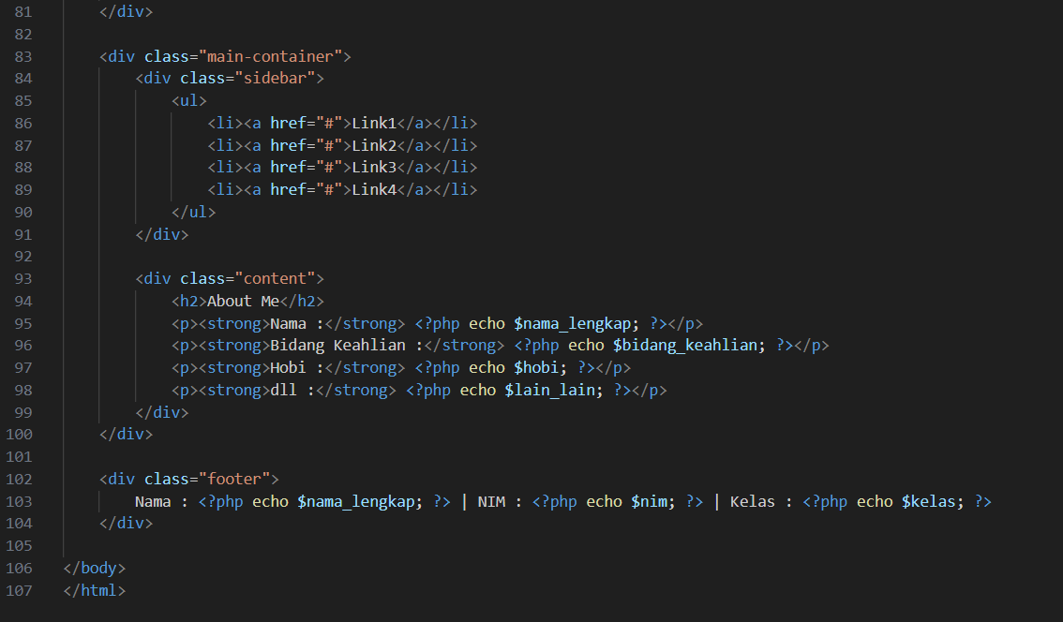

1. Screenshot Output aboutme_nim

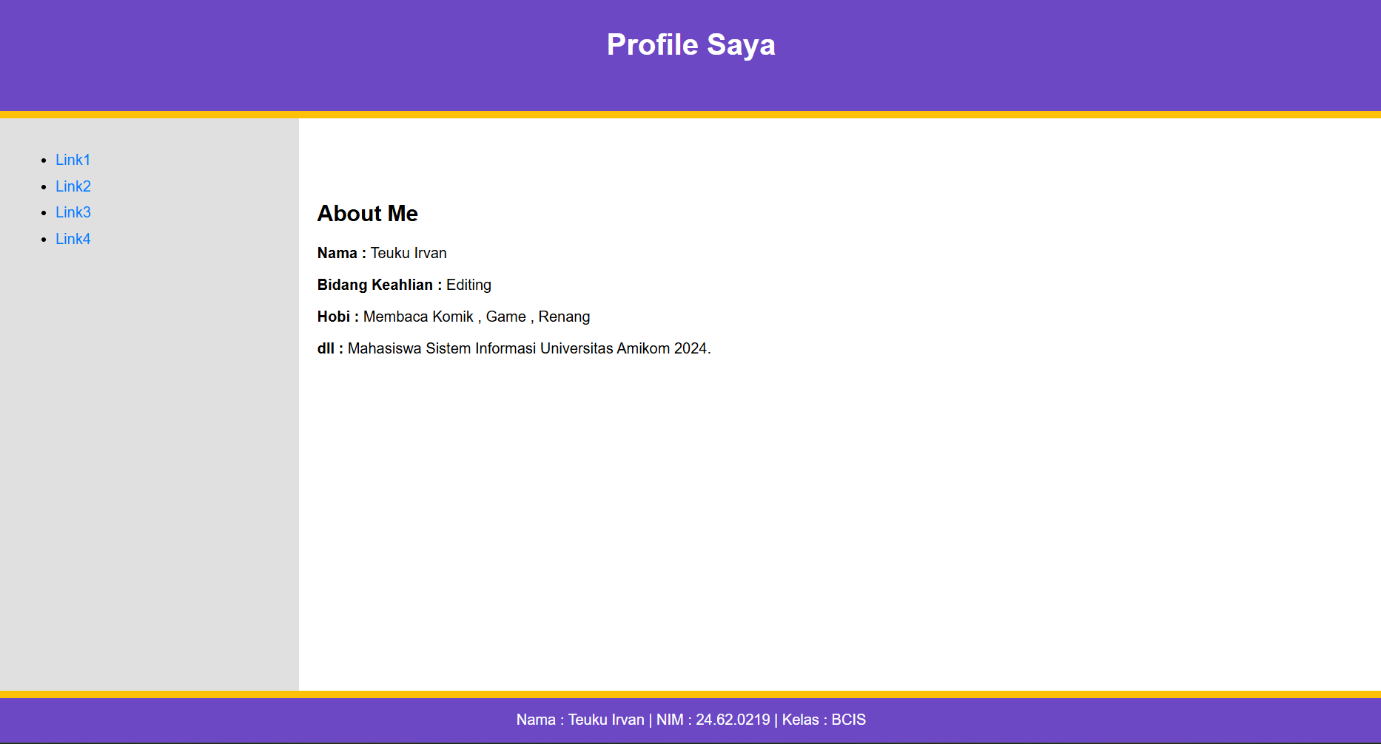

1. Berikan penjelasan singkat mengenai script aboutme_nim.php yang telah anda buat

In this script i am using php and html as my main code for nama , bidang keahlian , hobi , and dll data iam using php as the code and for the ui I am using html

### Eror/Kesulitan

(Point ini tidak wajib diisi. Point ini digunakan untuk menuliskan eror yang ada alami atau kesulitan selama praktikum dan cara mengatasinya. Pastikan dijelaskan menggunakan Bahasa Indonesia yang baku dan sopan)

I did have a struggle ,, because i new to php i am kinda confused how to php but after i watching my friends and hear the lecturer lesson i kinda know how to use this language, php kinda similiar to c++ for me so i can adapt with this quickly

### Daftar Pustaka

(isi dengan referensi yang anda gunakan selama mengerjakan tugas)

Arief, M. Rudyanto . 2011. Dynamic Web Programming Using PHP and MySQL . Andi

Publisher: Yogyakarta

[2] Farida, Lilis Dwi. 2020. Advanced Web Programming Module. Yogyakarta: AMIKOM

University Yogyakarta.

[3] Sibero , Alexander FK, 2011, The Holy Book of Web Programming , Yogyakarta:

MediaKom .

[4] Madcoms Madiun, 2016. PHP and MySQL Programming for Beginners. Andi Publisher:

Yogyakarta

[5] PHP Online Tutorial - http://www.w3schools.com/php